レッドスムージー
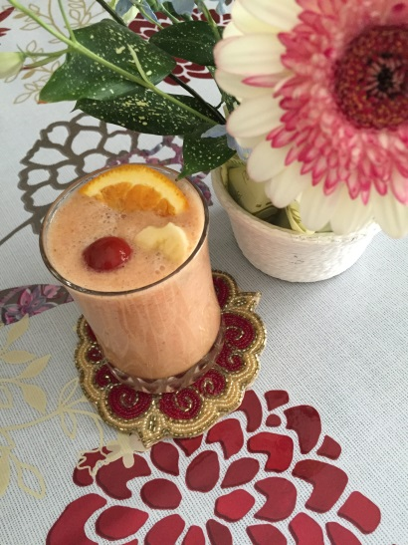
トマト
オレンジ
バナナ
炭酸
ハチミツ

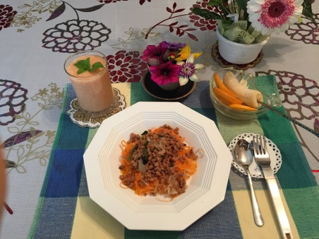
人参パスタ大豆ミートソース
人参
大豆ミート
玉ネギ
バナナアイス バナナ

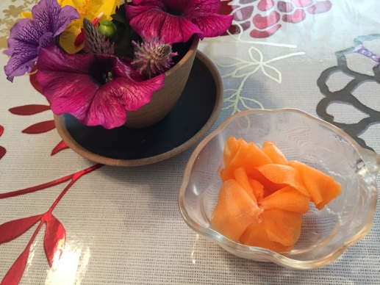
人参マリネ

人参
ハチミツ
レモン

